Nama : Dimas Nauli Satria Addin Sinaga

Nim : 2401010179

Kelas : M

UTS - DESIGN WEB

1. Penjelasan

Website ini akan bekerja sebagai pemandu seorang turis terhadap daerah Kota Pare Pare, yaitu kota asal B.J Habibie. Terletak di pesisir barat Provinsi Sulawesi Selatan, adalah permata tersembunyi yang menawarkan keindahan alam, budaya, dan sejarah.

Di website ini tersediakan banyak fitur dan pusat informasi untuk membantu para wisatawan yang meliputi:

1. Event event yang berjalan,
2. Lokasi pariwisata yang populer,
3. Akomodasi yang tersedia,
   1. Hotel/Penginapan,
   2. Transportasi
4. Lokasi Kuliner,
5. Map yang membantu melihat lokasi masing masing dari 3 poin diatas

Saya membuat website ini dengan tujuan untuk memperlihatkan keindahan kota cinta sejati ke publik yang lebih luas, karena menurut saya kota ini sebuah hidden gem dari segi budaya, pemandangan, atraksi, event, makanan, dan lain lain.

1. ARSITEKTUR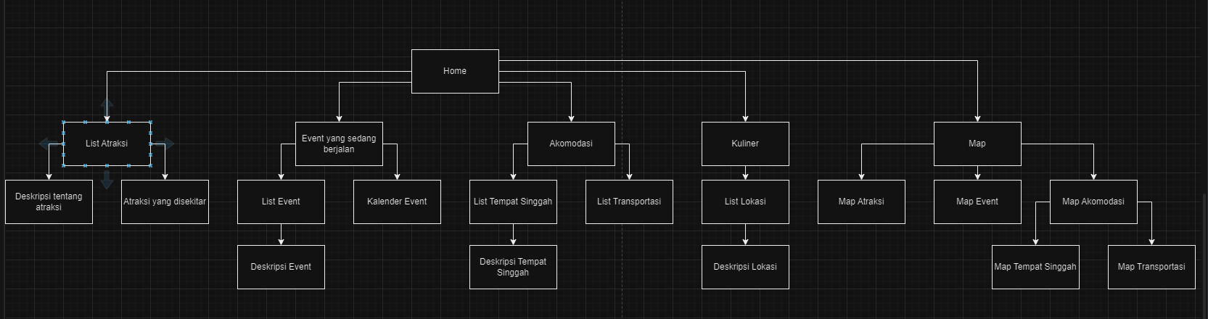
2. MOCKUP (Dibawah)

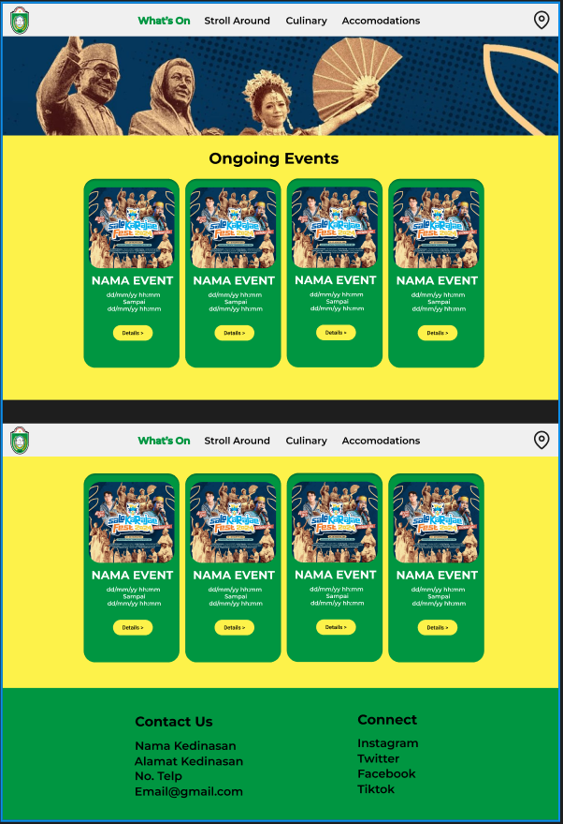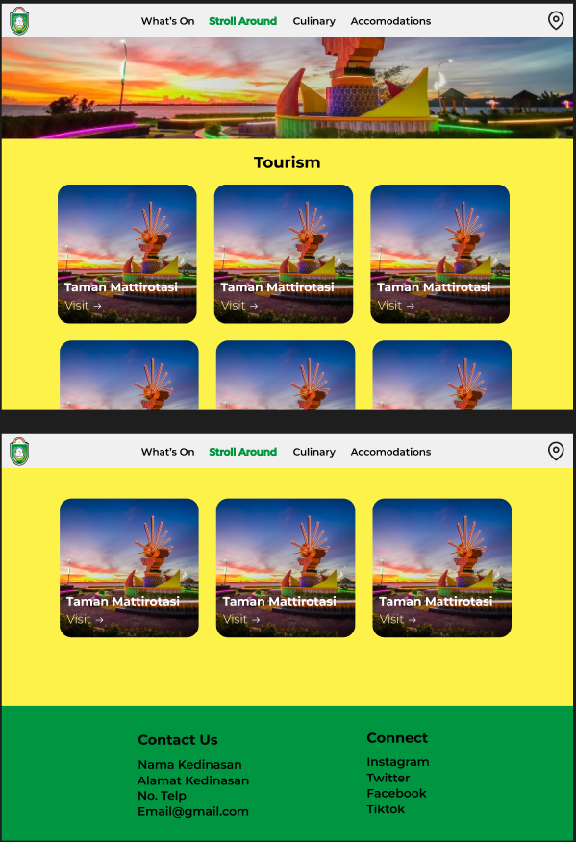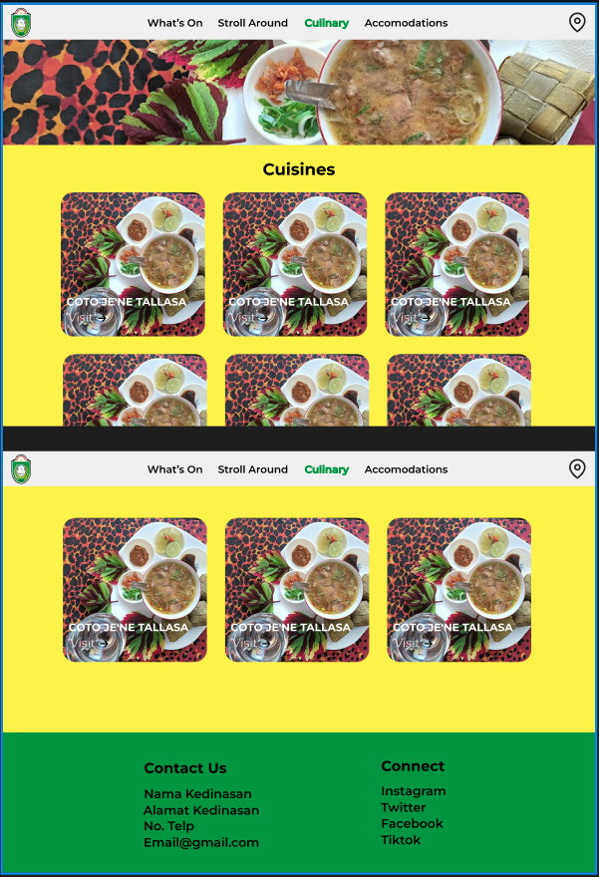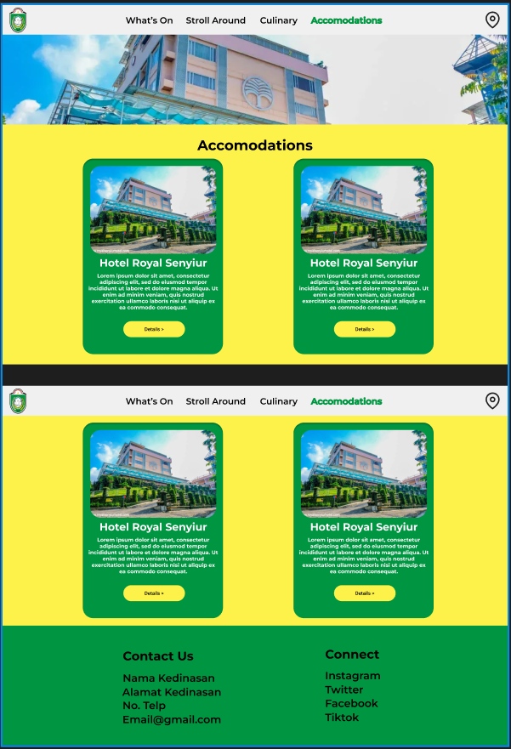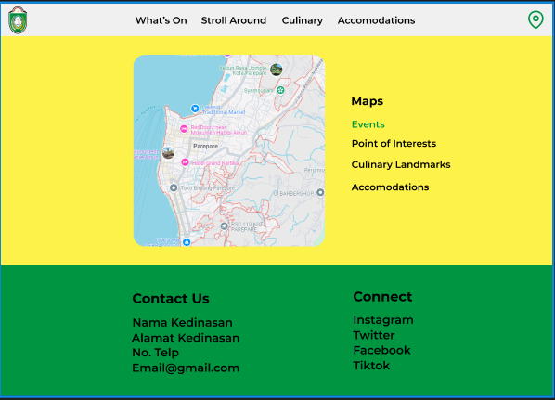

1. PROTOTYPE

